REFERAT

BOVINELE:

Rasele autohtone

Rasa sura de stepa: cu o productie slaba de lapte, care variaza intre 1000-1200 litri anual. Din cauza productiei scazute de lapte si carne si prin faptul ca intra in calduri la o varsta mai mare decat celalalte rase, rasa Sura de stepa nu mai figureaza in planurile de crestere. Astfel s-a stabilit ca aceasta rasa locala sa fie incrucisata cu reproducatori din rasele Bruna si Friza.

Vaca de munte (Mocanita): cu o productie de lapte pe lactatie, 1200-1500l. A fost incrucisata cu tauri din rasa Bruna.

Rasele locale

Rase de lapte

Rasa baltata cu negru romaneasca, a fost importata din vestul Europei (Danemarca, Olanda, Germania), obtinuta in ultimii 20-25 ani prin absortie cu rasele locale sau ameliorate (Simmental, Bruna). Este crescuta in Muntenia, Moldova si Ardeal. Vaca are o greutate de 550-600 kg, iar taurul 900 kg. Viteii la nastere cantaresc 25-30 kg. Asigura o productie de lapte anual de 4000-5000 l cu un procent de grasime de 3,8-4. este o rasa mixta, dar,ca si Baltata romaneasca, se preteaza bine la ingrasare.

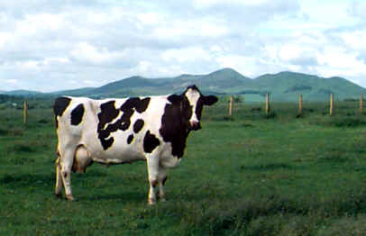
Rasa Rosie dobrogeana, s-a format la inceput prin incrucisarile intre rasa Sura de stepa si rasele: Rosie de stepa, Angler si Rosie poloneza, iar ulterior cu rasele: Rosie daneza, Rosie estoniana si Rosie bruna letona. Productia de lapte la aceasta rasa variaza anual intre 2700-3000 l/an. Productia de carne este scazuta. Motivat de faptul ca are o greutate corporala mica (380-450 kg), iar prima fatare se face cu intarziere (30-32 luni) fata de normal. Nu se mai creste ca rasa curata, fiind in actiunea de ameliorare cu rasele Friza si Charolaise.

Rase mixte

Rasa baltata romanesca, s-a format la inceput in Ardeal, Banat si Bucovina, in jurul anilor 1860, avand la baza rasa Sura de Stepa prin absortia cu rasa Simmental importata din tarile vest europene. In prezent aceasta rasa este raspandita in Banat, Bucovina, Ardeal si in judetul Botosani. Animalele au culoare baltat alb cu galben de diferite nuante, capul fiind de regula alb ca si piciorele, de la genunchi si jarete in jos. Greutatea vacilor variaza intre 550-700 kg, a taurilor intre 840-920 kg, iar a viteilor la fatare intre 38-40 kg. Este o rasa de la care se obtine pe parcursul unui an, o productie de lapte de 3000-3500 l, in conditii de furajare normala, cu 3,8 % grasime. De asemenea, este recunoscuta si ca o rasa buna producatoare de carne. Pentru imbunatatirea acestei rase se folosesc tauri din rasa Simmental.

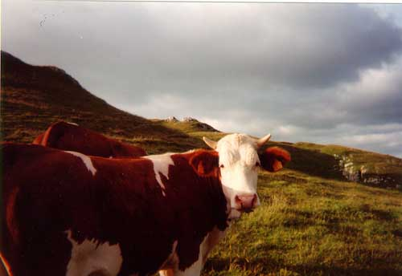

Rasa Bruna de Maramures- s-a format in Romania in judetul Maramures, prin incrucisari dirijate sau ale raselor locale Sura de stepa si vaca de munte Mocanita cu rasa Schwyz. Aria de raspandire este in zona de deal- munte, in nordul Ardealului, in nordul Moldovei si Olteniei in intregime. Animalele au culoare bruna –cenusie. Greutatea corporala a vacii este intre 350-550 kg, iar a taurilor intre 700-850 kg. Este rezistenta, valorifica bine furajele, cu oproductie medie anuala de 3000-3500 l lapte, cu 3,7 % grasime. Aceasta rasa se amelioreaza prin selectie si incrucisari cu Schwyz.

Rasa Pinzgau de transilvania s-a format prin incrucisari de absortie a rasei locale de munte si stepa cu tauri Pinzgau din Austria. In prezent se creste in Carpatii de Nord, muntii Apuseni, sudul Ardealului si, mai putin in N-E judetul Caras Severin. Vacile au greutate in jur de 400 kg, in zona de munte si 500 kg, in zona de podis, iar taurii 650-700 kg. Productia de lapte medie este de 2000-2500 l cu 3,8 % grasime. Viteii au la nastere 30-35 kg.
Culoarea este rosie castanie cu o dunga alba care porneste de la greaban, pe linia superioara a corpului, latindu-se pe spinare, sale, crupa, coboara cuprinzand coada – perineul, ugerul abdomenul si capul pieptului, formand inele albe in regiunea superioara a membrelor. In perspectiva, se va absorbi cu rasa Baltata romaneasca si Bruna.

